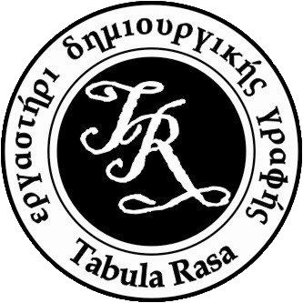

~Αναγνωρισμένο από το κράτος με αριθμό απόφασης ΓΠ/7626/24.04.2012~

Το Εργαστήρι Δημιουργικής Γραφής "Tabula Rasa" ανακοινώνει την έναρξη του φθινοπωρινού κύκλου δημιουργικών σεμιναρίων, από τις 18 Σεπτέμβρη 2017.

Τα σεμινάρια γίνονται στο χώρο της σχολής ή εξ αποστάσεως μέσω internet, από Δευτέρα έως και Σάββατο 14:00 - 22:00.
ΚΑΤΑΛΟΓΟΣ ΣΕΜΙΝΑΡΙΩΝ:

Δημιουργική γραφή
Λογοτεχνική γραφή
Σεναριογραφία
Θεατρική γραφή
Παραμύθι
Ποίηση
Σκηνοθεσία κινηματογράφου & τηλεόρασης
Σκηνοθεσία θεάτρου
Φωτογραφία
Εικονογράφηση
Χρωματολογία
Αρθρογραφία-Ρεπορτάζ
Μακιγιάζ-Special effects
Στιχουργική
Διαφήμιση
Stand up comedy
Μυθολογία
Ρητορική
Γραφολογία
Εγκληματολογία
Νοηματική γλώσσα
Υποκριτική
Το κάθε μάθημα γίνεται μια φορά την εβδομάδα. Μπορεί κάποιος να επιλέξει τον καθηγητή και το μάθημα που επιθυμεί. Τα δίδακτρα είναι 45 ευρώ μηνιαίως και ΔΕΝ υπάρχει κόστος εγγραφής.
Για τους φοιτητές, παρέχεται έκπτωση 10%.

Για όσους δεν βρίσκονται στην Αθήνα, υπάρχει η δυνατότητα εξ αποστάσεως εκπαίδευσης (distance learning) μέσω ενός απλού υπολογιστή. Τα τμήματα είναι ολιγομελή.
Για περισσότερες πληροφορίες μπορείτε να καλέσετε στα τηλέφωνα: 2130024291 και 6940655331 ή να μπείτε στο site της σχολής: http://www.tabula.gr

